INSTALACIÓN DE OPENBSD DESDE EL CDROM

Autor : Fernando Quintero (@nonroot)
Correo electrónico: fernando.a.quintero@gmail.com

Fecha de creación : 2 de abril de 2007 Ultima modificación: 08 de julio de 2017

Índice de contenido
1. Licencia del documento (BSD) 1
2. Antes de instalar 2
3. Instalación 2
3.1. Insertando el CDROM 2
3.2. Detección de dispositivos 3
3.3. Instalando o actualizando 3
3.4. Configuración de la red y otros 4
3.5. Particionamiento 6
3.6. Let's install the sets (¡ahora sí instalemos!) 9
4. Enlaces relacionados 12
5. Historial de Documentación 13
5.1. Actualizaciones del documento 13

Licencia del documento (BSD)
Copyright (c) 2007, Fernando Quintero, All rights reserved.
Redistribution and use in source and binary forms, with or without modification, are permitted provided that the following conditions are met:
- Redistributions of source code must retain the above copyright notice, this list of conditions and the following disclaimer.
- Redistributions in binary form must reproduce the above copyright notice, this list of conditions and the following disclaimer in the documentation and/or other materials provided with the distribution.
- Neither the name of the OpenBSD Colombia nor the names of its contributors may be used to endorse or promote products derived from this software without specific prior written permission.
THIS SOFTWARE IS PROVIDED BY THE COPYRIGHT HOLDERS AND CONTRIBUTORS
"AS IS" AND ANY EXPRESS OR IMPLIED WARRANTIES, INCLUDING, BUT NOT
LIMITED TO, THE IMPLIED WARRANTIES OF MERCHANTABILITY AND FITNESS FOR
A PARTICULAR PURPOSE ARE DISCLAIMED. IN NO EVENT SHALL THE COPYRIGHT OWNER OR
CONTRIBUTORS BE LIABLE FOR ANY DIRECT, INDIRECT, INCIDENTAL, SPECIAL,
EXEMPLARY, OR CONSEQUENTIAL DAMAGES (INCLUDING, BUT NOT LIMITED TO,
PROCUREMENT OF SUBSTITUTE GOODS OR SERVICES; LOSS OF USE, DATA, OR
PROFITS; OR BUSINESS INTERRUPTION) HOWEVER CAUSED AND ON ANY THEORY OF
LIABILITY, WHETHER IN CONTRACT, STRICT LIABILITY, OR TORT (INCLUDING
NEGLIGENCE OR OTHERWISE) ARISING IN ANY WAY OUT OF THE USE OF THIS
SOFTWARE, EVEN IF ADVISED OF THE POSSIBILITY OF SUCH DAMAGE.

Antes de instalar
Antes de instalar el Sistema Operativo (S.O.) OpenBSD debe de ser consiente que tendrá que enfrentarse en algunos aspectos a “cosas diferentes”, como por ejemplo si no conoce la forma en que se particiona el disco duro para un sistema BSD o la nomenclatura que usa para sus dispositivos. Tenga en cuenta que el proceso de instalación como lo dice la guía oficial puede hacerse de múltiples formas. Debemos de diferenciar el proceso de booteo (arranque) para la instalación y el proceso de instalación en sí.
Para bootear podemos usar un CDROM con una imagen (.iso) o podemos hacerlo por red, estas formas son las mas conocidas, otros tipos de arranque se logran desde cintas de backup (respaldo) o booteando un sistema desde una partición diferente a la que voy a instalar.
Para realizar el proceso de instalación puedo almacenar los paquetes requeridos en el CDROM de instalación, en una replica por red en un servidor HTTP (Web) o un servidor FTP (transferencia de archivo).
En este documento solo aprenderemos a instalar booteando desde el CDROM que además contiene los paquetes necesarios para la instalación, recuerde que este CDROM lo puede comprar directamente del sitio oficial de OpenBSD (http://www.openbsd.org), lo cual es una buena forma de apoyar el proyecto, si esto no le fuera posible, todavía puede descargarse los archivos del FTP público oficial (ftp://ftp.openbsd.org), o de algún mirror (sitio espejo) y crearse su propia ISO para instalar.

Instalación
La instalación de OBSD es sí misma es un proceso bastante simple que no le tomará más de 15 minutos. Tenga a la mano un CDROM con la ISO del Sistema Operativo y prepárese para instalar.
Esta instalación esta asumiendo que instalaremos un sistema con plataforma amd64 o compatible, de igual forma asumo que su sistema tiene mas de 16MB de memoria RAM y más de 100MB de espacio en disco que es lo mínimo que se requiere para instalar este Sistema Operativo.

Insertando el CDROM
Inserte el CDROM en la bandeja de su computador, ingrese a la BIOS y configúrela para que tome como dispositivo de arranque el CDROM, en el caso de contar con un software de virtualización, ubique la imagen .ISO. Posiblemente no sea necesario hacer algo en la máquina, generalmente ya viene configurado para que primero intente arrancar desde el CDROM o desde un medio extraíble (disco 3-1/2 o USB) y luego desde el disco duro.
Podrá observar un prompt que le indica que OBSD arrancará el proceso de instalación.
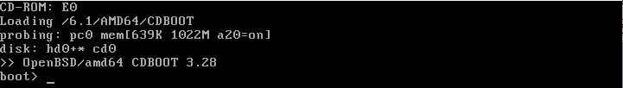
Fig 1. Inicialización del proceso de instalación.

Detección de dispositivos
OBSD detectará automáticamente sus dispositivos siempre y cuando estén soportados por la release (ver información sobre las releases en el documento ¿QUÉ ES OPENBSD?) que este intentando instalar.
Para encontrar una lista de compatibilidad de hardware por favor refiérase al archivo INSTALL que viene dentro del CDROM de instalación o a la F.A.Q del proyecto OBSD que podrá encontrar en:http://www.openbsd.org/faq/ o en http://openbsd.appli.se/faq/es/faq1.html
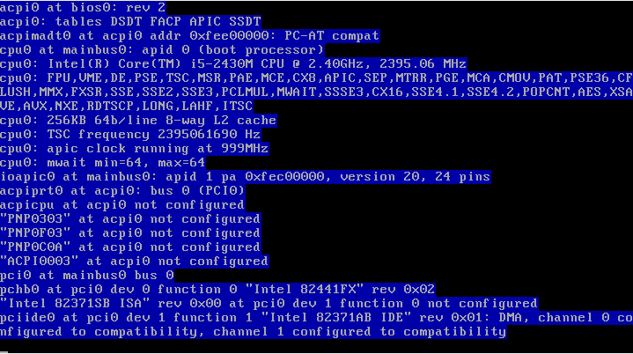
Fig 2. Reconocimiento del hardware del equipo.

Instalando o actualizando
Una vez se reconozca el hardware, OBSD nos preguntará si queremos instalar desde cero o queremos actualizar nuestro sistema. En este es un ejemplo de instalación seleccionaremos la letra “I” que nos indica Instalar.
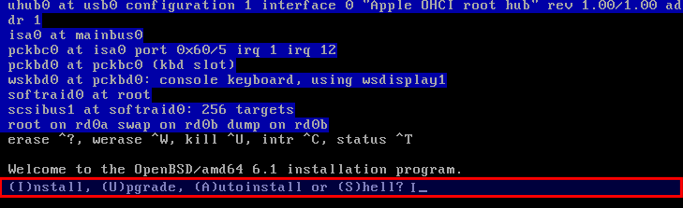
Fig 3. seleccione la opción deseada.

Luego nos preguntará por el lenguaje del teclado, elegiremos el que mas nos convenga usando el código de dos letras muy bien conocido por todos, si quiere ver un listado de códigos disponibles ingrese la tecla L mayúscula seguida de un ENTER. Para nuestro ejemplo seleccionaremos “es”.
Después de esto, nos pedirá el nombre del sistema, procedemos a digitar el nombre que deseemos asignarle a esta maquina, en nuestro caso lo hemos puesto como “OBSDColombia”, damos un ENTER y en este punto nos preguntará si deseamos configurar la tarjeta de red de nuestro equipo, y nos brindará una opción por defecto en nuestro caso em0, pulsamos ENTER. (Fig. 4).

Configuración de la red y otros
La nomenclatura para estas tarjetas depende de la marca de la tarjeta, por lo tanto para tarjetas intel, podemos tener el nombre em0, donde el 0 me indica que es la primera tarjeta de red, para tarjetas realtek puede aparecer el nombre rl0 y para tarjetas VIA, puede aparecer vr0.
Si tuviéramos dos tarjetas de red intel, se llamarían em0 y em1.
Si no deseamos configurar la tarjeta de red, escribimos “none” y presionamos ENTER.
La instalación nos preguntará como sera configurada nuestra tarjeta de red, por defecto se encuentra seleccionada en modo “dhcp” damos ENTER, en este modo pedirá la dirección a un servidor dhcp dentro de la red a la cual esta conectado nuestro equipo, luego nos preguntara si deseamos configurar Ipv6, para lo cual lo dejamos por defecto en “none” y presionamos ENTER, nos pedirá la confirmación de que este acabada la configuración de la tarjeta o si deseamos configurar alguna otra tarjeta de red, después de manera automática se nos otorga el dominio y el servidor de nombres del equipo, por último preguntará si deseamos hacer algún cambio de manera manual a la configuración e red a lo cual respondemos “done”.
En cambio si deseamos una configuración estática digitamos la dirección Ipv4 que tendrá asignada la tarjeta de red, luego se nos proporcionará la opción de modificar la máscara de red o si la dejamos por defecto, igual nos pedirá una configuración para Ipv6 para lo cual lo dejamos en “none”, damos ENTER a la opción por defecto diciendo que esta hecha la configuración y en este punto nos pedirá por un gateway, un dominio y un servidor de nombre.
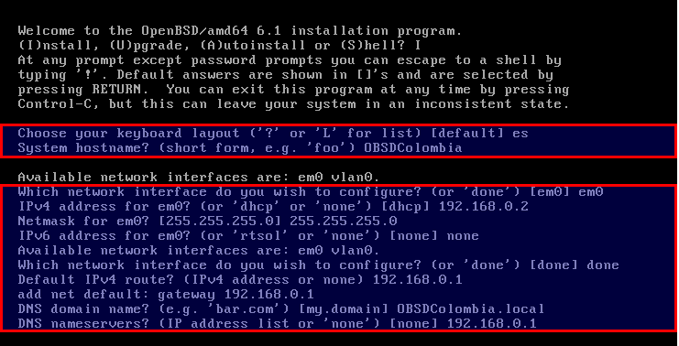
Fig 4. Configuración de teclado, Nombre y red estática.
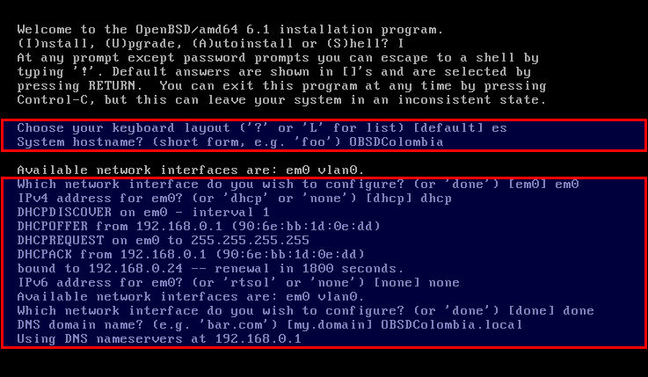
Fig 5. Configuración de teclado, Nombre y red dinámica.

Terminada la configuración de la red, inmediatamente nos preguntara por el password de la cuenta root, la cual debemos digitar y repetirla al siguiente paso. NOTA: no se mostrará nada mientras escribes la contraseña, así que aunque no veas que esta escribiendo en realidad sí lo hace.
Nos preguntará si queremos que el servidor SSH (sshd) inicie por defecto tras la instalación, con este servicio podremos entrar remotamente para administrar nuestro equipo, entonces elegimos “yes”.
“Do you expect to run the X Window System [yes]”, ( ¿Esperas que inicie el Sistema X Window?), en caso tal que sea necesario contar con servicios gráficos, se podrá hacer uso de las “X”, es posible que se quiera contar con un gestor de ventanas posteriormente, ya que el X Window por sí solo es muy limitado. Si este es el caso, bastará con indicar yes.
“Do you want the X Window System to be started by xenodm(1)? [no]”, (¿Desea que el sistema X Window sea iniciado por xenodm?). Xenodm será el encargado de solicitar credenciales para la autenticación de los usuarios del sistema, la interfaz presentada por xenodm es configurable, permitiendo realizar cambios personalizables.
“Setup a user? (enter a lower-case loginame, or 'no')” puffy, (¿Configurar un usuario? -Introduzca un nombre de inicio de sesión en minúscula-, o no). En este caso, se creará un usuario y su login será puffy.
“Full name for user puffy? [puffy] Puffy”, (¿Nombre completo para el usuario puffy?), se indicará el nombre completo del usuario. Es de aclarar que esta información será almacenada en el archivo /etc/passwd, es de aclarar que este usuario pertenecerá al grupo wheel.
“Password for user puffy?”, (¿Contraseña del usuario puffy?), se nos solicitará escribir y confirmar la contraseña del usuario.
Finalizamos indicando si permitiremos que el usuario root ingrese al servicio SSH.
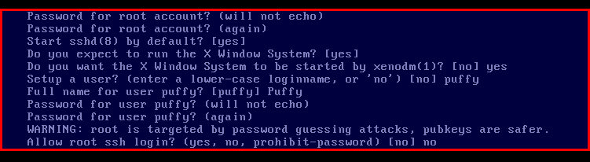
Fig 6. Configuración posterior a la instalación.

Particionamiento
“Which one is the root disk?” (¿Cual es el disco raíz?), aquí el proceso de instalación nos esta diciendo que cual de los discos encontrados es el que deseamos usar para OpenBSD.
Seleccionamos el que vayamos a usar. Por defecto nos reconoce el disco wd0, para esta caso es un disco en limpio, así que no tiene ningún tipo de formato válido, por defecto nos sale la opción de usar el disco completo “whole disk”, lo seleccionamos y automáticamente hace un esquema de particionamiento para el disco.
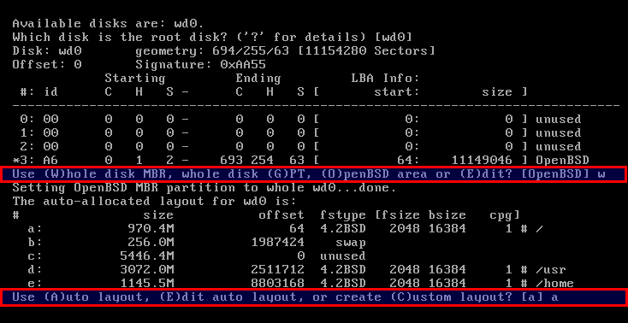
Fig 7. Reconocimiento del disco duro.

OBSD reconocerá nuestro disco duro y hará un particinamiento automático del disco, pero también permitirá que elijamos la forma como deseamos particionar nuestro sistema, a diferencia de un sistema GNU/Linux, antes de crear una partición raíz necesitamos crear una partición FDISK para OBSD.
La partición FDISK será una de las cuatro (4) particiones posibles para el disco y alojará la información de particionado del sistema BSD, esto es mas conocido como el disklabel de la partición. Esto aplica para todos los sistemas BSD como Free, Net, OBSD y Solaris.
El primer disco duro será reconocido generalmente como wd0 (doble u, de, cero),debemos informarle al sistema sobre cual disco instalaremos, el que selecciona por defecto lo mostrará entre corchetes [] y lo elegiremos dándole un ENTER.
Luego nos preguntará si queremos usar todo el disco para OBSD o si deseamos editar el MBR, “Use (W)hole disk or (E)dit the MBR? [whole]” aquí decidiremos si vamos a instalar un equipo solo con OBSD o estamos pensando en tener una instalación múltiple (ejemplo: GNU/Linux + OpenBSD).
Para el ejemplo, la instalación será una instalación limpia, por lo que no debemos de preocuparnos
por datos o por el particionamiento ya que el disco esta disponible solo para nuestro sistema. Si este no es su caso, seleccione “E”, escribiéndolo o dando ENTER y luego use los comandos en el prompt del fdisk para crear la partición de fdisk requerida para su instalación.
Si requiere mas ayuda sobre el uso del fdisk, por favor consulte la F.A.Q o use el carácter “?”, para pedir mas información al respecto.
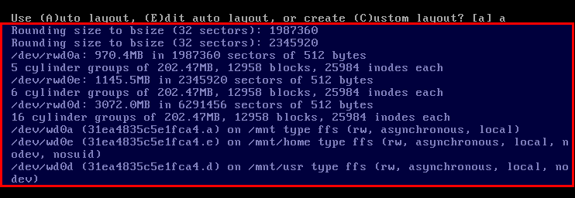
Fig 8. Selección del disco duro y particionamiento automático.

Al seleccionar la opción por defecto whole, es lanzado de manera automática un esquema de particionamiento, si deseamos dejar este esquema simplemente en la siguiente opción se nos preguntara si deseamos que ejecute este diseño automático (A), editar el diseño automático (E), o si deseamos un diseño personalizado (C), dejamos el por defecto que es ejecutar este diseño automático [a] y simplemente damos un ENTER, en este punto ya no hay marcha atrás con esto quedan formateadas las particiones y el disco duro.
Al seleccionar (C), entraremos en el disklabel, este editor me permite definir las particiones de OBSD sobre la partición fdisk creada anteriormente (una sola de todo el disco duro). Para leer la ayuda sobre este editor puedo usar también el carácter “?”.
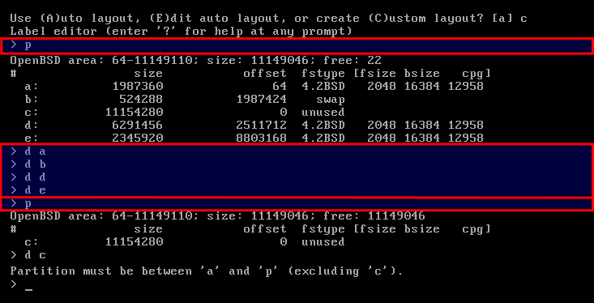
Fig 9. Mostrar particiones, borrarlas e intento de borrado de la partición c

El comando “p”, me muestra las particiones actuales del disco duro, si deseamos ver el tamaño en MegaByte's, lo hacemos con el comando “p m”, en la Fig. 7 se encuentra un diseño de particiones de un sistema anterior, la partición c es algo especial ya que significa o representa todo el tamaño del disco, por lo tanto esta partición no se puede editar, ni borrar.
Para agregar particiones se usa el comando “a”, el comando “d”se usa para borrarlas.
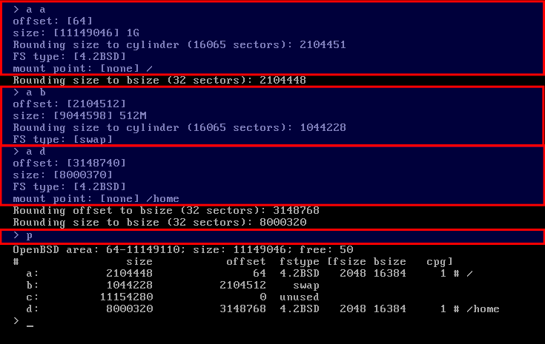
Fig 10. Creación de las nuevas particiones, escritura de cambios y salida del editor

La partición b, siempre será la swap o memoria de intercambio para los sistemas BSD y la partición a siempre será la raíz (/) del sistema. El resto de particiones se nombran de la letra d en adelante.
En el ejemplo agrego una partición llamada d, que será el directorio donde se alojaran mis usuarios (/home). En la Fig. 9 podemos observar el resultado del particionamiento de nuestro disco.
Luego ejecutaremos el comando “w” el cual nos permite grabar los cambios en la tabla de particiones y el comando “q” que nos sacará del editor disklabel. Después de esto el sistema formateará las particiones y las creará con el filesystem de OpenBSD (FFS) como se puede observar en Fig. 11.
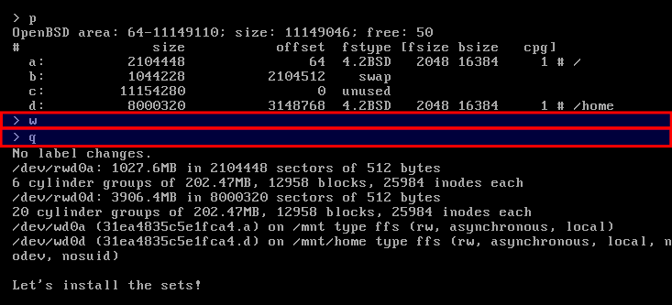
Fig 11. Formateo de las particiones creadas y elegidas

Let's install the sets (¡ahora sí instalemos!)
Después de esto nos preguntará donde se encuentran el conjunto de paquetes a instalar, esto es, todos los paquetes de instalación de OpenBSD. Nos mencionará cuatro (4) lugares donde encontrarlos.
cd: desde el CDROM de instalación que para el ejemplo es el lugar elegido.
disk: desde una partición en el disco que posea dichos archivos.
http: desde un sitio WEB al que podamos acceder desde nuestra red.
ftp: desde un servidor FTP al que tengamos acceso desde nuestra red.
Seleccionaremos la opción del CDROM, seguido del dispositivo existente (cd0) y le daremos la ruta hasta donde se encuentran los paquetes. A menos que alguien intencionalmente haya cambiado la ruta en el momento de crear el CDROM de instalación, esta será 6.1/amd64 donde 6.1 me indica la versión del S.O. y el amd64 la plataforma en la cual estamos instalando. Si su caso es que posee una plataforma diferente, por favor revise el manual de instalación oficial que viene en el CDROM para continuar con el proceso.
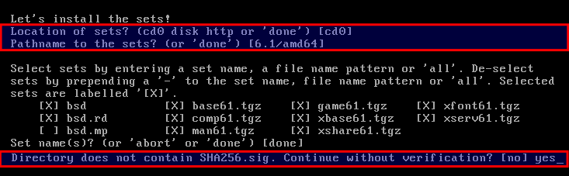
Fig 12. Selección donde encontrar el set de paquetes y selección de paquetes a instalar.

Los paquetes a instalar se pueden seleccionar escribiendo el nombre y presionando ENTER, otra forma es escribir la palabra “all” que nos selecciona todos y luego con el símbolo menos (-) quitar la selección de alguno de los paquetes, por ejemplo -xfont61.tgz -x*.
Una corta explicación del conjunto de paquetes es:
bsd: es el núcleo en si mismo, este es el kernel del sistema OpenBSD. (Obligatorio)
bsd.rd: es una imagen (kernel) que se carga antes de iniciar la carga del núcleo real, se puede usar para crear un disco de 3-1/2 o para instalar desde otra partición, también llamado RAM disk kernel.
bsd.mp: es un kernel con soporte para multiprocesador (SMP), a menos que tu equipo tenga varios procesadores no será necesario instalarlo.
base61.tgz: son todos los paquetes base para el sistema BSD, el 48 indica la versión 4.8, este paquete debe (tiene) que ser instalado para que tu sistema funcione adecuadamente. (Obligatorio)
comp61.tgz: son todos los paquetes relacionados con el desarrollo, compiladores, enlazadores, librerías, headers, etc.
man61.tgz: las páginas del manual, toda la ayuda para cada uno de los comandos y archivos del sistema.
game61.tgz: juegos y sus páginas de manual, aveces son necesarios :)
xbase61: librerías base y utilidades para el entorno gráfico X11.
xshare61.tgz: contiene las paginas de manual, las configuraciones locales, etc. para el servidor gráfico (X).
xfont61.tgz: las fuentes (fuentes de letras) para el sistema gráfico.
xserv61.tgz: el servidor gráfico (X) que este usando el S.O. (Xfree86 o Xenocara).
Una vez seleccionados los paquetes se procede con “yes”.
De esta forma damos inicio a la instalación de cada uno de los paquetes que hemos seleccionado. Como se podrá dar cuenta el sistema base es mínimo, por lo tanto no espere tener aplicaciones de usuario final en la instalación por defecto como ocurre con otras distribuciones GNU/Linux o BSD.
Por último nos preguntara por la locación de mas paquetes, como no es el caso “yes”.
Si quiere empezar a usar realmente el sistema, debe aprender un poco sobre lo que es el sistema de ports y paquetes (más información en la F.A.Q oficial o en el documento ¿QUÉ ES OPENBSD?).
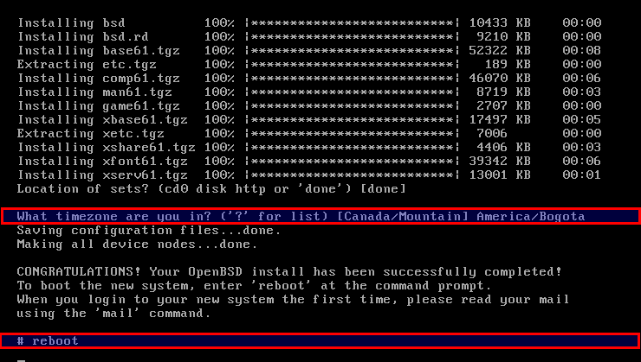
Fig 13. Proceso de instalación (bastante rápido).

Como hemos dicho anteriormente en este momento se preguntará por la zona horaria, si usted ha decidido hacer una configuración de red estática, si estas en Colombia, puedes escribir directamente America/Bogota. Si no es así simplemente la buscas escribiendo en el prompt “?”.
Una vez terminado este proceso, el sistema habrá quedado instalado, como podemos observar también en la Fig 13, y se nos pedirá que reiniciemos “reboot” para poder empezar a usar el nuevo sistema OBSD.
Cuando la máquina se reinicie, podrás ver como organiza todo lo necesario para poder trabajar correctamente, entre estas cosas genera las llaves para el servicio SSH que estará corriendo por defecto si así lo especificaste en el momento de la instalación.
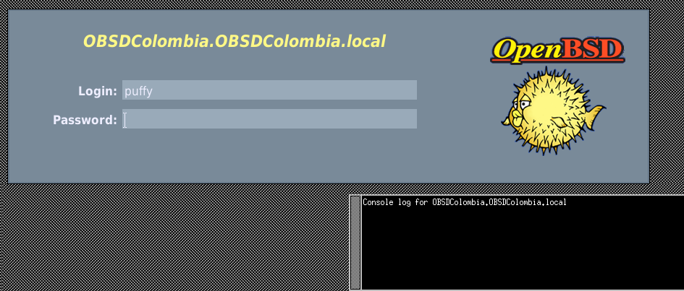
Una vez terminada la carga inicial, se nos pedirá un login y password.
Fig 14. Solicitud de credenciales de xenodm.
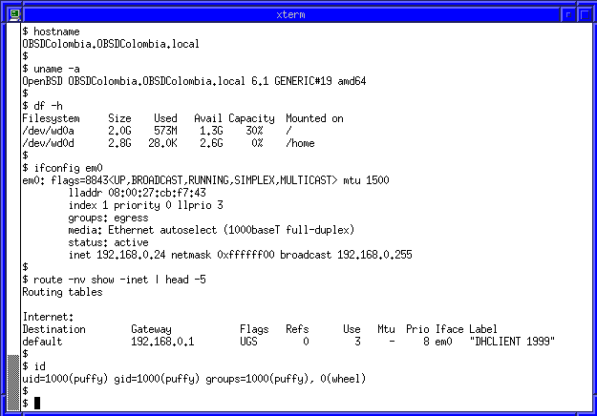
Fig 15. Entorno gráfico con la consola xterm abierta y comando básicos.

!Listo! Ahora tenemos nuestro sistema OpenBSD instalado y funcionando.

La recomendación ahora es leer el “afterboot”, que es una guía del procedimiento básico a realizar una vez instalado el sistema. Para eso ejecutamos el comando “man afterboot”, obviamente está en inglés, pero pronto escribiremos un nuevo documento con esta información.

Enlaces relacionados
Para consultar mas información sobre el proceso de instalación refiérase a:
Guías de instalación oficiales:
- http://www.openbsd.org/faq/faq4.html
- http://openbsd.appli.se/faq/es/faq1.html (traducción a Español)
Guías no oficiales:
- http://geodsoft.com/howto/dualboot/openbsd.htm

Historial de Documentación

Actualizaciones del documento

Nombre | E-mail | Fecha modificación
Esteban Calle Pérez | estebancalleperez@gmail.com | 25/11/10
Andrés Resterpo González | handres999@gmail.com | 08/07/2017

Listado de espejos oficiales, https://www.openbsd.org/ftp.html

